Dáta z oblasti filozofie – využitie dát vo filozofii:

https://www.kaggle.com/datasets/kouroshalizadeh/history-of-philosophy: Autor sa pokúsil využiť nástroje data science v oblasti histórie filozofie:

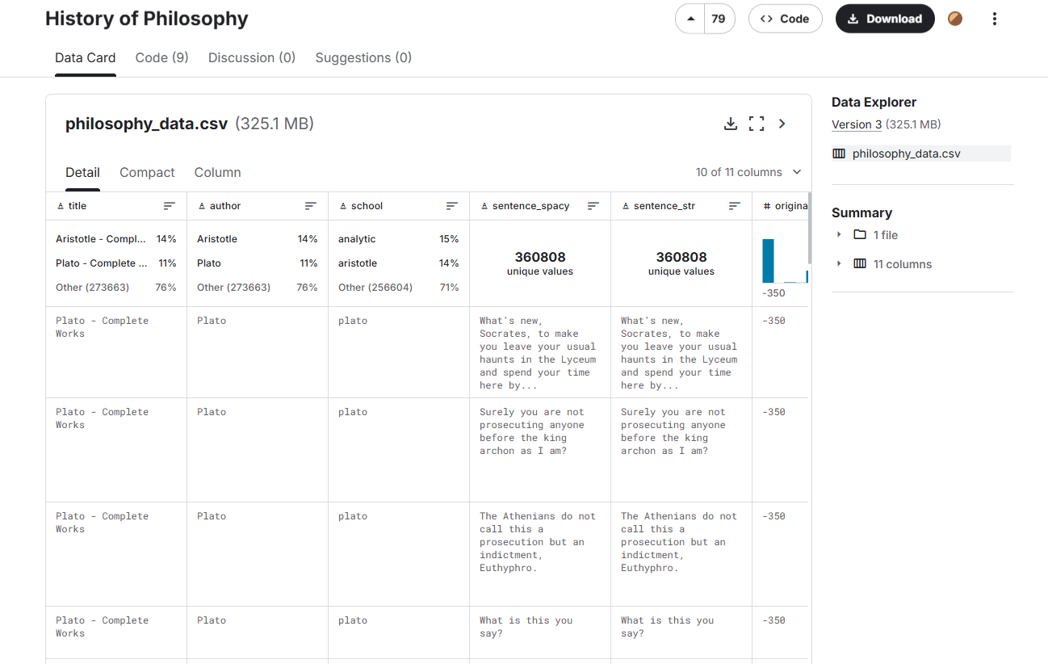

https://www.kaggle.com/datasets/yaustal/latin-literature-dataset-170m/data?select=latin_lemmas.csv: dataset obsahujúci pravdepodobne všetky literárne práce do 19. stor., ako napr. práce Cézara, Cicera, náboženské texty T. Akvinského, Bonaventuru, filozofické práce Descartesa, Spinosu

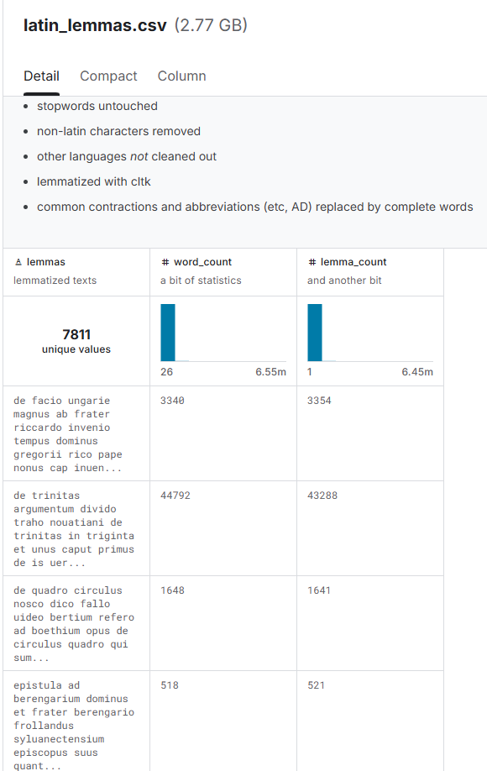

https://philosophydata.com/search.html - po zadaní kľúčového slova ho vyhľadá vo filozofických textoch, ktoré sú v databáze:
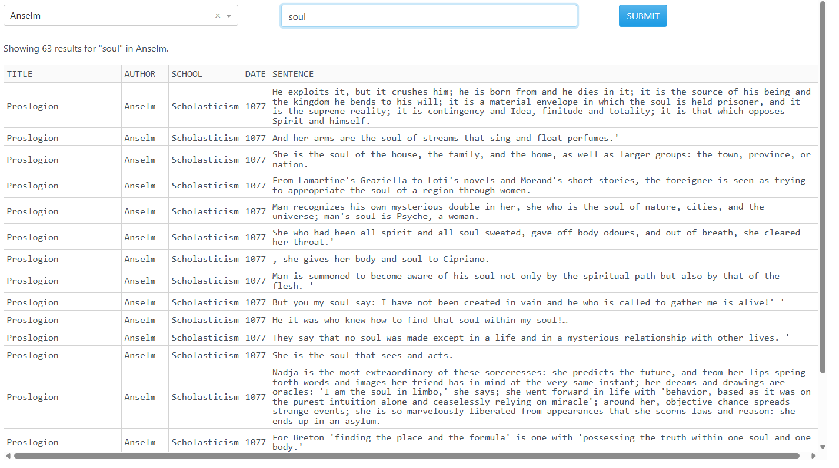
Úplne dole je možné stiahnuť všetky dáta z tejto databázy ako excel. tabuľku. Sú to dáta, ktoré je možné využiť na textovú analýzu: https://philosophydata.com/:
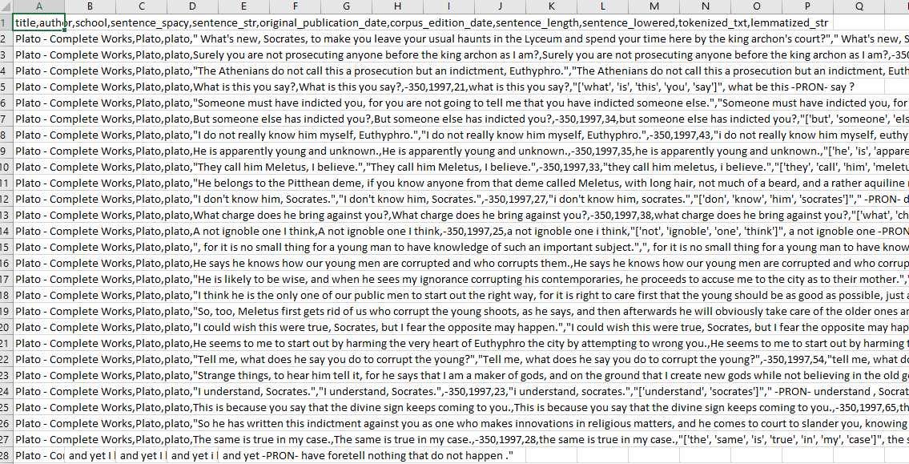

https://osf.io/35r48/overview - dáta z oblasti etiky, na stiahnutie tu: https://osf.io/35r48/files/k4csb:
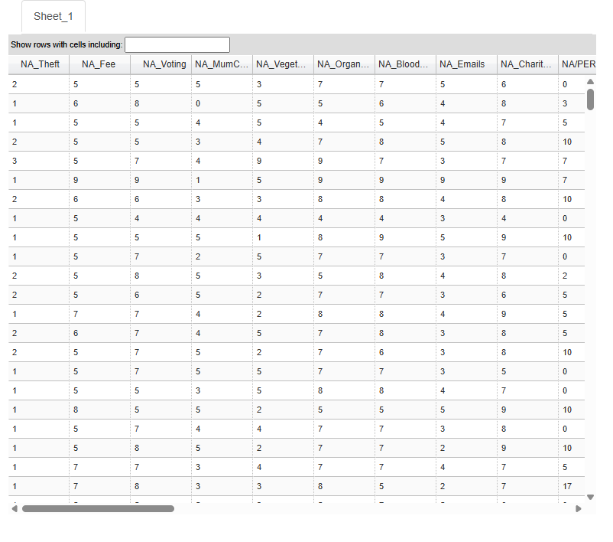
https://zenodo.org/records/5566681: Tento dataset obsahuje korpus diel z ranej modernej prírodnej filozofie
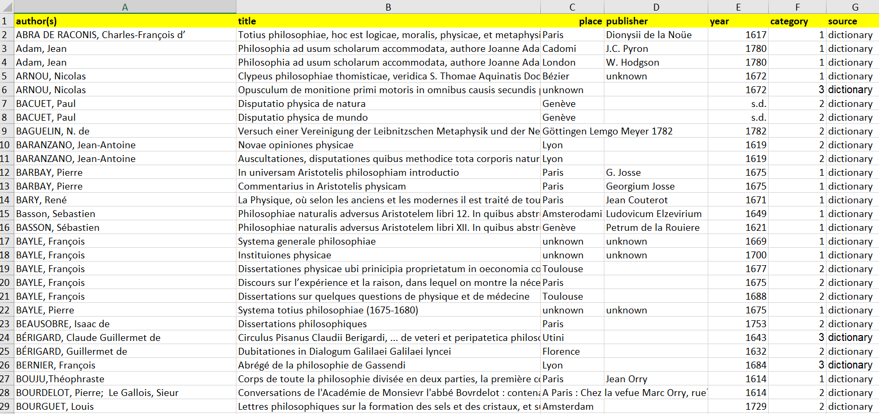

https://www.kaggle.com/datasets/matheusdalbuquerque/philosophers-dataset?select=Philosophers-dataset.csv: Extrakt údajov zo zoznamu filozofov na Wikipédii pomocou „BeautifulSoup“ (programovací jazyk)
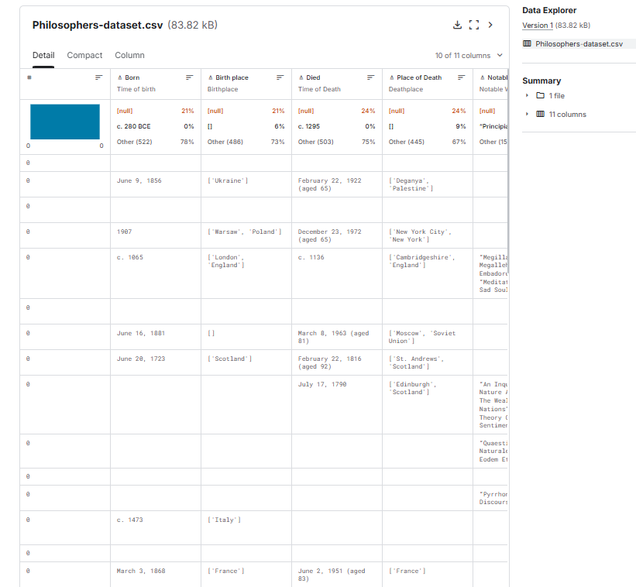

https://zenodo.org/records/6945173 - Etika financovania výskumu (to je zrejme na pomedzí filozofie):
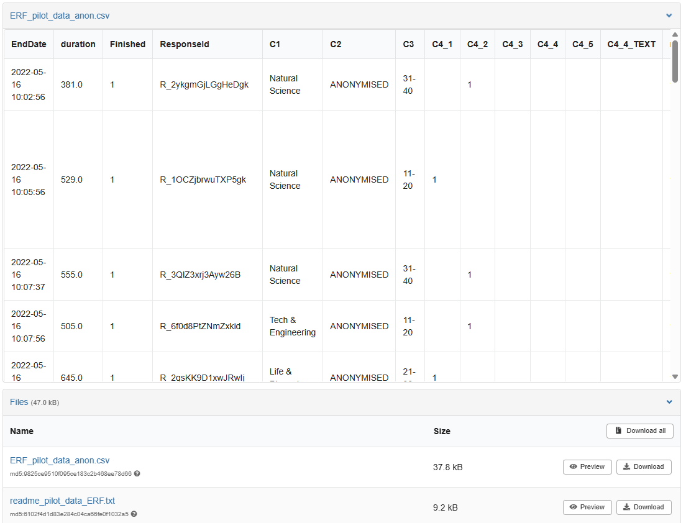

https://zenodo.org/records/5801961: Metadáta 333 listov spomínajúcich R. Descartesa:
